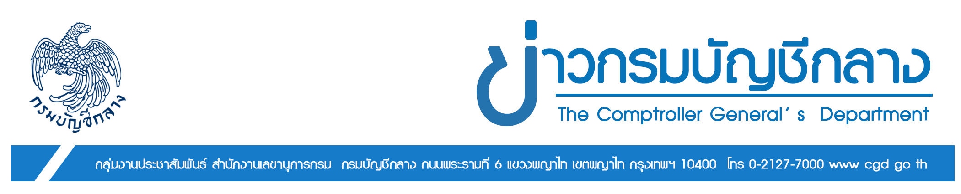
ฉบับที่ 46/2567 วันที่ 30 กันยายน 2567

กรมบัญชีกลางแจง กรณีส่งหนังสือแจ้งเหตุละเมิดผู้รับบำนาญ
และเตือนภัย อย่าหลงเชื่อมิจฉาชีพฉวยโอกาสโทรศัพท์หลอกลวง

นางแพตริเซีย มงคลวนิช อธิบดีกรมบัญชีกลาง เปิดเผยว่า ตามที่กรมบัญชีกลางได้จัดส่งหนังสือ เรื่อง แจ้งเหตุละเมิดข้อมูลส่วนบุคคล ไปยังผู้รับบำนาญจำนวน 23,089 ราย ตามหนังสือกรมบัญชีกลาง ที่ กค 0417.1/034930 ลงวันที่ 23 กันยายน 2567 เพื่อแจ้งเหตุการณ์ละเมิดที่ได้รับแจ้งจากกองบังคับการสืบสวนสอบสวนตำรวจภูธรภาค 2 กรณีที่พบข้อมูลส่วนบุคคลที่มีลักษณะคล้ายกับข้อมูลผู้รับบำเหน็จบำนาญในเครื่องคอมพิวเตอร์ของผู้กระทำความผิดที่เจ้าหน้าที่ตำรวจทำการตรวจยึดได้ รวมทั้งเป็นการป้องกัน และยับยั้งความเสียหาย ที่อาจจะเกิดขึ้นกับเจ้าของข้อมูล และจากการดำเนินการดังกล่าว อาจจะทำให้ผู้รับบำนาญที่ได้รับหนังสือเกิดความ ไม่สบายใจและเกิดความสงสัยว่าเป็นหนังสือจากกรมบัญชีกลางจริงหรือไม่ หรือเป็นมิจฉาชีพหลอกลวง
“กรมบัญชีกลาง ขอชี้แจงว่า หนังสือดังกล่าว เป็นหนังสือจริงที่ออกโดยกรมบัญชีกลาง เนื่องจากกรมบัญชีกลางตระหนักและให้ความสําคัญในการคุ้มครองข้อมูลส่วนบุคคล โดยถือปฏิบัติตาม พ.ร.บ. คุ้มครองข้อมูลส่วนบุคคล พ.ศ. 2562 อย่างเคร่งครัด ทั้งนี้ ในหนังสือฉบับดังกล่าวได้แจ้งหมายเลขโทรศัพท์ และ e- mail สำหรับติดต่อ สอบถามกรณีดังกล่าวเป็นการเฉพาะ หากผู้รับบำนาญท่านใดมีข้อสงสัย สามารถสอบถามเพิ่มเติมได้ที่หมายเลขดังกล่าว คือหมายเลขโทรศัพท์ 0 2127 7243, 0 2127 7246 และ 0 2127 7227 หรือทาง e-mail : dpo@cgd.go.th” อธิบดีกรมบัญชีกลาง กล่าว
อธิบดีกรมบัญชีกลาง กล่าวเพิ่มเติมว่า การที่กรมบัญชีกลางส่งหนังสือไปถึงผู้รับบำนาญโดยตรงในครั้งนี้ นอกจากเป็นการดำเนินการภายใต้ พ.ร.บ. คุ้มครองข้อมูลส่วนบุคคลฯ แล้ว ยังถือเป็นการแจ้งข้อมูลที่สำคัญอย่างเป็นทางการ สามารถตรวจสอบได้ และขอให้ผู้รับบำนาญระวังมิจฉาชีพที่แอบอ้างเป็นเจ้าหน้าที่กรมบัญชีกลางหรือหน่วยงานของรัฐอื่น โทรศัพท์ไปหา และแจ้งให้ดำเนินการเกี่ยวกับเรื่องที่กรมบัญชีกลางเวียนหนังสือออกไป ขออย่าหลงเชื่อ อย่าให้ข้อมูลใดๆ โดยเด็ดขาด ขอเน้นย้ำว่ากรมบัญชีกลางไม่มีนโยบายติดต่อหาข้าราชการ ผู้รับบำนาญหรือทายาท ผ่านทางโทรศัพท์ ไลน์ SMS หรือสื่อโซเซียลใดๆ

****************************************

